令和８年度
大阪府先導的バリアフリー設備実装化事業費
補助金交付申請等の手引き

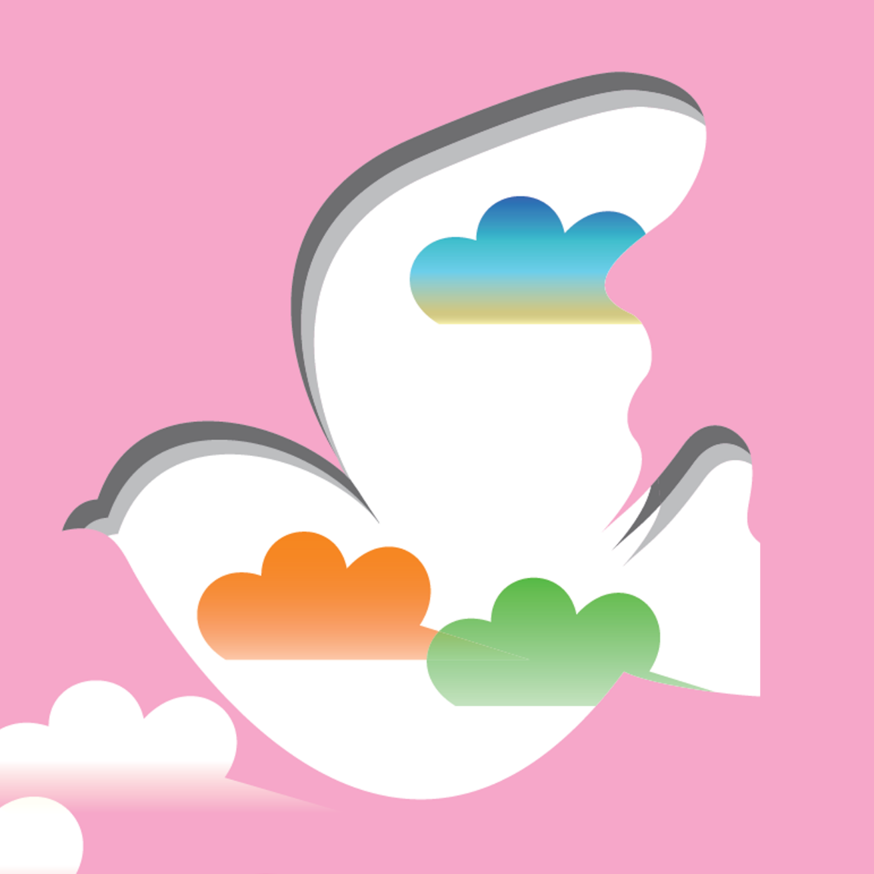

大阪府
都市整備部 住宅建築局 建築環境課
目 次

１ 事業の目的 ・・・・・・・・・・・・・・・・・・・・・・・・・・・・・・・ １
２ 補助対象施設 ・・・・・・・・・・・・・・・・・・・・・・・・・・・・・ １
３ 補助事業者 ・・・・・・・・・・・・・・・・・・・・・・・・・・・ ３
４ 補助率及び補助限度額 ・・・・・・・・・・・・・・・・・・・・・・・・・・・・・ ４
５ 補助対象事業 ・・・・・・・・・・・・・・・・・・・・・・・・・・・・・ ６
７ 手続きの流れ ・・・・・・・・・・・・・・・・・・・・・・・・・・・・・・・・・ １０
８ 交付申請について ・・・・・・・・・・・・・・・・・・・・・・・・・・・・・・・・・ １１
９ 補助事業の完了について ・・・・・・・・・・・・・・・・・・・・・ １４
１０ 補助金の請求及び交付について ・・・・・・・・・・・・・・・・・ １５

１ 事業の目的

2025年に開催された大阪・関西万博では「アクセシブルでインクルーシブな博覧会」の整備・運営を行うため、「施設整備ユニバーサルデザインガイドラインの策定」や「設計・計画段階での当事者参画」の取組、パビリオン整備では聴覚障がい者向けの非常警報装置である「光警報装置（フラッシュライト）」や、重度障がい者のおむつ交換に必要な「大人用介護ベッド」の整備など、先導的な取組が展開されました。フラッシュライトは聴覚障がい者が火災時に安心して避難できる命に関わる設備として、大人用介護ベッドは、用便時に介助を必要とする方々にとって外出できるかどうかに関わる設備として極めて重要なものです。
これら先導的なバリアフリー設備の実装化を支援することで、高齢者、障がい者をはじめすべての方が、施設を安全かつ快適に利用できる環境づくりを図ることを目的としています。

２ 補助対象施設

不特定かつ多数のものが利用し、又は主として高齢者、障がい者等が利用する建築物が対象となります。

●学校
●病院又は診療所
●集会場又は公会堂
●保健所、税務署その他不特定かつ多数の者が利用する官公署
●老人ホーム、保育所、福祉ホームその他これらに類するもの
●老人福祉センター、児童厚生施設、身体障害者福祉センターその他これらに類するもの
●博物館、美術館又は図書館
●車両の停車場又は船舶若しくは航空機の発着場を構成する建築物で旅客の乗降又は待合いの用に供するもの
●公衆便所
●百貨店、マーケットその他の物品販売業を営む店舗
●飲食店
●理髪店、クリーニング取次店、質屋、貸衣装屋、銀行その他これらに類するサービス業を営む店舗
●自動車修理工場（不特定かつ多数の者が利用するものに限る。）
●劇場、観覧場、映画館又は演芸場
●展示場
●自動車の停留又は駐車のための施設(一般公共の用に供されるものに限る。)
●ホテル又は旅館

●体育館、水泳場、ボーリング場その他これらに類する運動施設又は遊技場
●公衆浴場
●自動車教習所又は学習塾、華道教室、囲碁教室その他これらに類するもの
●共同住宅
●寄宿舎
●公共用歩廊

なお、以下に該当する施設は補助対象となりません。
- 国または地方公共団体が所有、管理又は運営するもの
- 新築・増築・改築・用途変更を行う以下の規模の施設
・光警報装置を設置する場合：床面積の合計が1万平方メートル以上のもの
・大人用介護ベッドを設置する場合：床面積の合計が５千平方メートルを超えるもの
- 風俗営業等の規制及び業務の適正化等に関する法律（昭和２３年法律第１２２号）第２条第６項に掲げる「店舗型性風俗特殊営業」を行っている施設及びこれに類するもの※

※これに類するものの例
○利用者が制限されている場合（宿泊予約サイト等で、「大人専用」として掲載されているもの等）
○「店舗型性風俗特殊営業」と同様の施設・設備要件を備えている場合（玄関等に遮蔽物の設置、アダルトグッズ自販機の設置等）
○「店舗型性風俗特殊営業」の施設としてホームページ等に掲載されている場合

３ 補助事業者

補助金の交付申請等を行う事業者（補助事業者）は、以下のとおりです。

●補助対象施設で先導的バリアフリー設備を設置する者等
※先導的バリアフリー設備とは光警報装置（フラッシュライト）又は大人用介護ベッドのことです。
※設置する者等とは、原則として、補助対象施設を経営している者又は所有している者を指します。

なお、補助事業者が以下に該当する場合は補助対象となりません。

- 民事再生法（平成１１年法律第２２５号）、会社更生法（平成１４年法律第１５４号）、破産法（平成１６年法律第７５号）に基づく申立・手続中（再生計画等認可後は除く。）、又は私的整理手続中など、事業の継続性について不確実な状況が存在しているもの
- 府税その他租税の未申告又は滞納のあるもの
- 国又は地方公共団体
- その他知事が事業目的に照らして補助金を交付することが適切でないと判断するともの
- 暴力団（暴力団員による不当な行為の防止等に関する法律(平成３年法律第７７号。以下「暴力団対策法」という。)第２条第２号に規定する暴力団をいう。以下同じ。）
- 法人その他団体の代表者、役員、使用人、その他従業員若しくは構成員、または個人で申請する場合はその個人に暴力団員等（暴力団並びに暴力団対策法第２条第６号に規定する暴力団員及び大阪府暴力団排除条例(平成２２年大阪府条例第５８号。以下「暴排条例」という。)第２条第４号に規定する暴力団密接関係者をいう。以下同じ。）に該当する者があるもの
- 法人にあっては罰金の刑、個人にあっては禁錮以上の刑に処せられ、その執行を終わり、又はその執行を受けることがなくなった日から１年を経過しないもの
- 公正取引委員会から私的独占の禁止及び公正取引の確保に関する法律(昭和２２年法律第５４号)第４９条に規定する排除措置命令又は同法第６２条第１項に規定する納付命令を受け、その必要な措置が完了した日又はその納付が完了した日から１年を経過しないもの

４ 補助率及び補助限度額

補助率は、補助対象経費の２／３以内です。
なお、実施する事業内容に応じて、補助金の上限となる額（補助限度額）を設定しています。

事業内容 | 補助率 | 補助限度額
（１）光警報装置（フラッシュライト）設置工事 | ３分の２  以内 | ７０万円
（２）大人用介護ベッド設置工事 | ３分の２  以内 | ３２万円

●光警報装置（フラッシュライト）設置工事（90万円）を行う場合
90万円 × ２／３ ＝ 60万円 を補助します。

●光警報装置（フラッシュライト）設置工事（180万円）を行う場合
180万円 × ２／３ ＝ 90万円
→補助限度額 70万円 を補助します。

●光警報装置（フラッシュライト）設置工事（90万円）と大人用介護ベッド設置工事（36万円）を行う場合
90万円 × ２／３ + 36万円 × 2／3 ＝ 84万円 を補助します。

また、同一の補助対象施設において補助金交付申請が複数回となる場合、その補助限度額はそれぞれで算出するのではなく、合算して算出します。

●「光警報装置（フラッシュライト）設置工事」を２回に分けて行う場合


補助限度額

合計70万円まで

Ａホテル
工事（１回目）
Ａホテル
工事（2回目）

また、補助限度額は、原則、建築基準法上の敷地単位でカウントします。例えば、同一敷地内の複数棟において事業を行う場合、その補助限度額はそれぞれで算出するのではなく、合算して算出します。

●同一敷地内で「光警報装置（フラッシュライト）設置工事」を行う場合

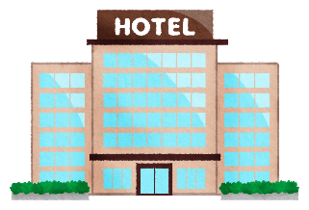
Ａホテル
工事
Ａホテル別館
工事
補助限度額
合計70万円まで

５ 補助対象事業

本補助金の対象として、以下の２つの事業メニュー（以下、「補助対象事業」という。）をご用意しています。いずれも、補助金交付決定前に発注・契約された場合、補助対象事業とすることはできませんのでご注意ください。

- 光警報装置（フラッシュライト）設置事業
- 大人用介護ベッド設置事業

（１）光警報装置（フラッシュライト）設置事業
建物および敷地内の不特定かつ多数の方が利用する便所において、光により火災の発生を伝える警報装置「光警報装置（フラッシュライト）」およびその表示の設置を行う工事に要する費用の一部を補助します。どちらかだけでは補助の対象となりませんのでご注意ください。

【光警報装置（フラッシュライト）の例】
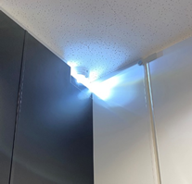
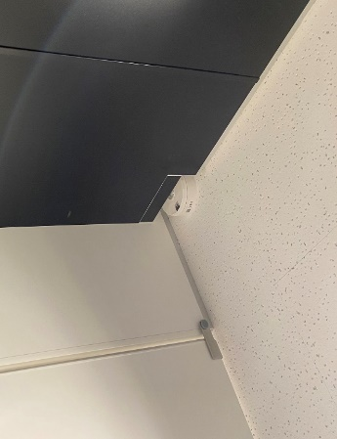
平常時
緊急時

光警報装置（フラッシュライト）を設置する際は、すべての便房内において戸を閉じた状態で点滅が十分に識別できる位置（避難上有効な位置）に設置することが必要です。

【設置イメージ】
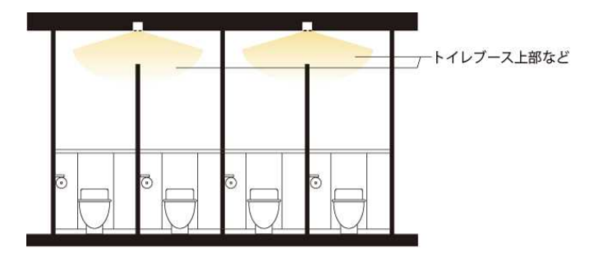

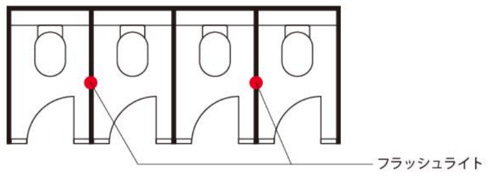

便所に光警報装置（フラッシュライト）を設置した意図を利用者に認知してもらうため、JIS Z 8210(案内用図記号)に規定するような光警報装置ピクトグラムおよびその説明文の表示も併せて設置する必要があります。

【参考】
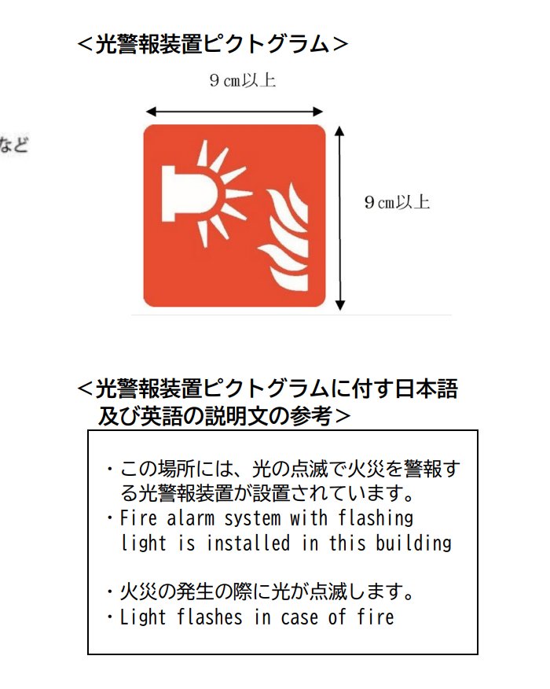

総務省消防庁では、「光警報装置の設置に係るガイドライン」を2016年9月に策定、2025年1月に改定を行っており、また、一般社団法人 日本火災報知機工業会では、「光警報装置のおすすめ」のパンフレットを作成、公開しておりますので併せてご参照下さい。
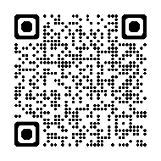
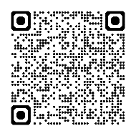
光警報装置のおすすめ
光警報装置の設置に係るガイドライン

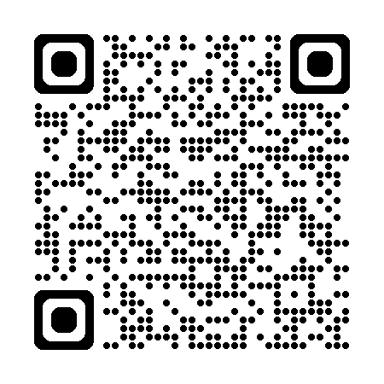
光警報装置設置事業に該当するかどうか（補助の対象となるかどうか）、工事を行う際にどのような配慮を行えばよいかなど、ご不明な点がございましたら大阪府までご相談ください。また、バリアフリー設計・計画を行う際の参考図書として、「福祉のまちづくりのための施設整備バリアフリーガイドライン」（大阪府ホームページよりダウンロードできます）をご参照ください。
福祉のまちづくりのための
施設整備バリアフリーガイドライン

補助対象とできる経費（補助対象経費）は以下のとおりです。
補助対象経費
設備設置工事費 ／ 電気工事費 ／ 施工管理委託経費 ／ 運搬費 ／
機器購入費 ／ 立ち合い検査費 ／ その他必要と認める経費
※消費税及び地方消費税は補助対象経費外です。

（２）大人用介護ベッド設置事業
建物および敷地内の不特定かつ多数の方が利用する便所において、大人のおむつ交換をすることができる長さ150センチメートル以上のベッド「大人用介護ベッド」の設置、その表示および案内板への配置の表示を行う工事に要する費用の一部を補助します。いずれかだけでは補助の対象となりませんのでご注意ください。

【大人用介護ベッドの例】
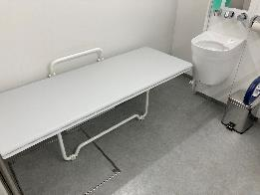
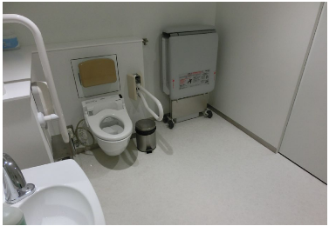
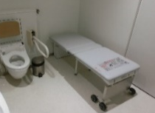

短辺方向に折り畳む大型ベッド 長辺方向に折り畳む大型ベッド
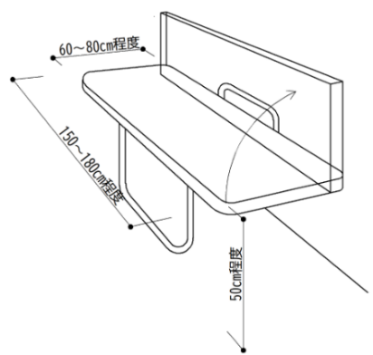
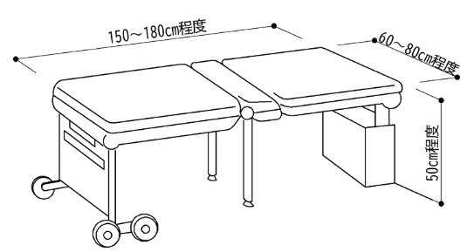

便所に大人用介護ベッドが設置されていることがわあるようJIS Z 8210(案内用図記号)に規定する介助用ベッドピクトグラムの表示を便所の出入口にする必要があります。また、建物および敷地内に設置するまたはすでに設置されている案内設備にも大人用介護ベッドの位置がわかるように表示を行ってください。

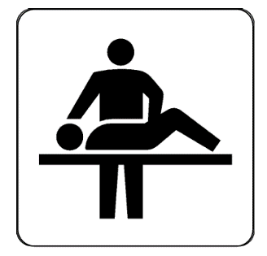
【参考】
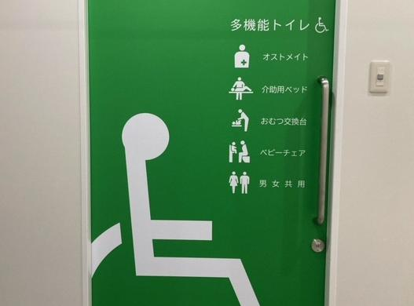
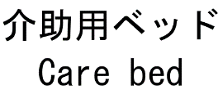

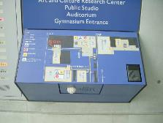

出入口のピクトグラム

案内設備：触知図案内板

大人用介護ベッド設置事業に該当するかどうか（補助の対象となるかどうか）、工事を行う際にどのような配慮を行えばよいかなど、ご不明な点がございましたら大阪府までご相談ください。また、バリアフリー設計・計画を行う際の参考図書として、「福祉のまちづくりのための施設整備バリアフリーガイドライン」（大阪府ホームページよりダウンロードできます）をご参照ください。
福祉のまちづくりのための
施設整備バリアフリーガイドライン

補助対象経費は以下のとおりです。
補助対象経費
設備設置工事費 ／ 施工管理委託経費 ／ 運搬費 ／ 機器購入費 ／
立ち合い検査費 ／ その他必要と認める経費
※消費税及び地方消費税は補助対象経費外です。

６ 手続きの流れ

申請者
大阪府
交付申請書の提出
交付申請書の受理
交付申請書の作成
（⇒詳細は●ページをご確認ください。）

審査（概ね1か月程度）
交付決定通知書の受理
申請事業の着手
⇒着手届の提出
変更承認申請書等の受理
交付決定通知書の交付
補助金交付決定
変更承認申請書等の提出
事業の内容に変更があった場合
変更承認申請書等の作成

審査
変更交付決定通知書等の交付
変更交付決定通知書等の受理
変更した申請事業に着手

実績報告書の提出
事業完了
実績報告書の作成
（⇒詳細は●ページをご確認ください。）
実績報告書の受理

※検査（現場又は写真）

審査
補助金額確定通知書の交付
補助金受領
補助金の交付
支払手続
補助金交付請求書の受理
補助金交付請求書の交付
補助金交付請求書の作成
補助金額確定通知書の受理
補助金額の確定
７ 交付申請について

（１）申請期間
令和8年4月13日（月）から令和9年１月29日（金）まで
※予算額に達し次第、申請の受付を終了します。

（２）申請方法・お問い合わせ先
申請に必要な書類を申請期間内に以下の方法でご提出ください。

【窓口での申請】
大阪府 都市整備部 住宅建築局 建築環境課 住環境推進グループ 窓口へ直接持参
（大阪市住之江区南港北１-１４-１６咲洲庁舎（さきしまコスモタワー）２７階）
電話番号 ０６-６２１０-９７１７（直通）
ﾒｰﾙｱﾄﾞﾚｽ kenchikukankyo-g01@gbox.pref.osaka.lg.jp
受付時間 ９：３０～１２：００、１３：００～１７：３０
（土曜日、日曜日、祝日、年末年始（12月29日～１月３日）を除く）
※窓口へお越しいただく際には事前にご連絡いただき、ご予約ください。

【郵送での申請】
〒５５９-８５５５
大阪市住之江区南港北１-１４-１６咲洲庁舎（さきしまコスモタワー）２７階
建築環境課住環境推進グループ 先導的バリアフリー設備補助担当者 宛
「大阪府先導的バリアフリー設備実装化事業費補助事業」と封筒に朱書きください。
※交付決定通知を送れるように、返信用のレターパックを同封してください。
※申請期間内必着
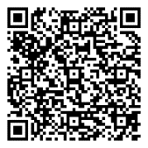
【オンラインによる申請】
インターネットによる行政オンラインシステムでの申請も可能です。
《行政オンラインシステム》
https://lgpos.task-asp.net/cu/270008/ea/residents/procedures/apply/d208c087-13d8-4657-bd0f-7ca05385085b/start

（３）提出書類
申請にあたり、注意事項を必読の上、必要な書類の提出をお願いいたします。
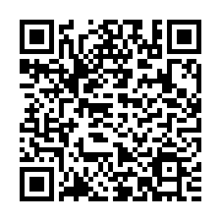
※各様式は大阪府のホームページからダウンロードできます。

※ご提出の際は[チェックリスト（交付申請時・交付決定後）]で書類に漏れが
ないか等ご確認をお願いします。
【大阪府ホームページ】※チェックリストもこちらからご確認できます。
https://www.pref.osaka.lg.jp/o130170/kenshi_kikaku/hotel_hojo/sendouhojo_top.html

３－１ 交付申請時
 | 提出書類 | 注意事項
１ | 大阪府先導的バリアフリー設備実装化事業費補助金交付申請書（様式第１号）
２ | 委任状 | 委任する場合、提出してください。  申請者（委任者）は実印朱肉で押印又は、自署、代理人（受任者）は朱肉で押印してください。
３ | 補助事業計画書（様式第７号）
４ | 工事費見積書の写し等 | 申請費の根拠を見積で取得する場合は２者以上の見積書の写しを提出してください。
５ | 歳入歳出予算書（様式第８号） | 収入と支出の計が同額であることを確認してください。
6 | 補助対象事業に係る建築物の現況図面及び計画図面 | 配置図は１/５００以上、各階平面図は１/２００以上、主要断面図は１/２００以上としてください。
7 | 改修前の写真 | （既存建物の場合）  写真はカラー印刷とし、整備する部分が分かるものとしてください。
8 | 補助対象事業に係る建築物の検査済証の写し（建築基準法第７条の２第５項）又は建築物台帳等記載事項証明書等 | （既存建物の場合）  検査証番号の記載のあるものをご提出ください。  用意ができない場合は、「建築計画概要書（検査済証番号の記載のあるもの）」をご提出ください。
9 | 誓約書（様式第９号） | 押印は不要です。
10 | 債権債務者（登録・変更）申請書
11 | その他知事が必要と認める書類

３－２ 交付決定通知後
 | 提出書類 | 注意事項
1 | 大阪府先導的バリアフリー設備実装化事業費補助事業着手届（様式第４号） | 補助事業の着手日から１５日以内に提出してください。
2 | 大阪府先導的バリアフリー設備実装化事業費補助事業経費配分（内容）変更承認申請書（様式第２号） | 補助対象経費を変更する場合
3 | 大阪府先導的バリアフリー設備実装化事業費補助金中止（廃止）承認申請書（様式第３号） | 補助事業を中止又は廃止する場合

（４）補助事業計画書の提出について
交付申請書の添付書類として、補助事業計画書（様式第７号）をご提出いただく必要があります。
補助金を活用して実施する事業の計画を具体的に作成し、ご記載いただくことになりますので、よろしくお願いします。
（５）見積書等について
事業に要する費用が妥当であることを確認するため、交付申請書の添付資料として見積書をご提出いただく場合は、必ず同一条件で２者以上から取得し、最も安い事業費となる業者を採用してください。
また、提出する見積書には、必ず金額の内訳についても記載するようにしてください。
「○○事業 一式」のように、費用の内訳が確認できない記載については、補助の対象としない場合があります。
さらに、ペーパーカンパニーや販売実績が全くない事業者等からの相見積もりは認められませんので、ご留意ください。
その他、事業に要する費用が妥当であることを確認するための資料として、物品の購入のみの場合はカタログ等で代えることも可能な場合がございますので、窓口へご相談ください。

- その他の注意事項
- 交付決定日よりも前に着手（契約や発注）した事業は、いかなる理由であっても全額補助対象外となりますので、ご注意ください。また、交付決定に要する期間（概ね1か月程度）を見込んだ上での交付申請していただくようお願いします。
- 補助対象経費は、すべて消費税抜きで算出してください。なお、算出の結果、交付を受けようとする補助金の額に、千円未満の端数が生じた場合、切り捨てとしてください。
- 交付決定の通知を受けた事業は年度内に完了してください。
- 交付決定の通知を受けた事業に着手した日から起算して１５日以内に大阪府宿泊施設バリアフリー改修等事業費補助事業着手届（様式第４号）を提出してください。
- 事業着手後、内容、費用等の変更がある場合、事前に変更承認申請書（様式第２号）を提出し、承認を受けてください。変更承認申請書の提出がない場合、補助金の交付を受けられないことがあります。事業の内容、費用等に変更が発生しそうな場合は、必ず事前にご相談ください。
- 補助事業が予定の期間内に完了することができないと見込まれる、又は補助事業の遂行が困難になったときは、速やかに大阪府に報告してその指示を受けてください。

８ 補助事業の完了について

（１）提出書類
事業完了後30日以内もしくは令和９年４月9日（金）のいずれか早い日
までに下記に掲げる書類をご提出ください。
※各様式は大阪府のホームページからダウンロードできます。
※ご提出の際は[チェックリスト（事業完了時）]で書類に漏れがないか等ご確認をお願いします。
【大阪府ホームページ】※チェックリストもこちらからご確認できます。
https://www.pref.osaka.lg.jp/o130170/kenshi_kikaku/hotel_hojo/sendouhojo_top.html

 | 提出書類 | 注意事項
1 | 大阪府先導的バリアフリー設備実装化事業費補助事業実績報告書（様式第５号）
2 | 所要額清算書（様式第１０号）
3 | 歳入歳出決算書（様式第１１号）
4 | 契約書、請書、発注書等の写し | 発行者名及び印・宛先・契約又は注文日・金額内訳(消費税額)・契約内容等を確認します。  個人に対して支払う場合は、源泉税分は補助対象外経費として控除してください。
5 | 領収書、納入書等 | 契約先の氏名及び印・宛先・領収日・領収金額「消費税額」などを確認します。
6 | 完了図面 | 配置図は１/５００以上、各階平面図は１/２００以上、主要断面図は１/２００以上としてください。
7 | 完了写真等 | 改修後写真には、メジャー等の寸法入りをご提出ください。
8 | その他知事が必要と認める書類

- 注意事項
- 交付決定を受けた補助事業は、事業実施にかかる支払いを含め、年度内に完了させる必要があります。期日までに完了しない（未払いや未納品等）場合、補助金は交付できませんので、ご留意ください。
- 完了実績報告書の提出にあたっては、契約書、請書、発注書等の写し、領収書、納入書等の原本に押印がされていることをご確認ください。
- 補助事業の完了後、検査を行います。補助事業者の事務所等で、事業の実施状況や、事業に要した経費支払いの状況等について、大阪府職員による検査を行いますので、日程調整などお早めにご相談ください。

９ 補助金の請求及び交付について

（１）提出書類
大阪府からの補助金額確定通知書を受理した申請者の方は、補助金交付請求書（様式第６号）を提出してください。
※様式は大阪府のホームページからダウンロードできます。
【大阪府ホームページ】
https://www.pref.osaka.lg.jp/o130170/kenshi_kikaku/hotel_hojo/sendouhojo_top.html

 | 提出書類 | 注意事項
1 | 大阪府先導的バリアフリー設備実装化事業費補助金交付請求書（様式第６号） | 補助金額の確定を大阪府から通知されてから提出してください。

（2）補助金の交付
補助金交付請求書の提出後、補助金をお支払いいたします。事務処理の都合上、時間を要する場合がありますので、ご了承をお願いします。

～ Q&A ～
Q | フラッシュライトの設置と大人用介護ベッドの設置を同時に行う場合でも補助対象となりますか。
A. 対象となります。それぞれの事業で補助対象経費を算出していただくことが必要となります。

Q | 大規模改修に併せてバリアフリー改修工事を実施する予定ですが、どの部分が補助対象となりますか。
A. 補助対象設備の設置工事が補助対象となりますので、補助対象部分と補助対象外部分を明確に分けていただき、補助対象経費を算出していただくことが必要となります。

Q | 他の補助金を受けて改修工事を行いますが、本補助金も同時に受けることは可能ですか。
A.本補助制度をご活用いただくことは可能ですが、他の補助金を除いた金額を補助対象経費として補助金額を計算することになります。

Q | 事業資金のすべてを借り入れで行うことは可能ですか。
A.可能です。

Q | 一企業で複数の施設を所有している場合は補助対象となりますか。
A.対象となります。原則、施設単位で申請いただくこととなります。

Q | 見積書について、所定の様式はありますか。
A. 見積書について、定まった様式はありません。以下の点にご留意いただき、見積書の作成を依頼してください。
・見積書発行業者の名称、住所（発行業者の場合は不要）、連絡先、社判（又は担当者印）
・備品について、型番の記載や数量が「１式」ではなく「１台」「１個」のように明確になっていること

Q | 見積もりが１者からしか徴取できないが、それでも申請は可能か？
A. できません。補助対象経費の根拠を見積とする場合は、必ず２者以上の見積書の提出をお願いします。

【申請期間】
令和8年４月13日（月）～令和９年１月29日（金）【必着】
※ただし、予算の上限に達した場合は、申請受付を終了します。なお、申請受付の終了など、最新の情報については、大阪府ホームページにてお知らせいたします。

【お問い合わせ先】
大阪府 都市整備部 住宅建築局 建築環境課 住環境推進グループ
住 所： 〒559-8555 大阪市住之江区南港北１－14－16 咲洲庁舎27階
電 話： ０６-６２１０-９７１７（直通）
ＭＡＩＬ： kenchikukankyo-g01@gbox.pref.osaka.lg.jp
受付時間： ９時３０分から１７時３０分まで（１２時から１３時を除く）
※土、日、祝日、年末年始（12月29日～１月３日）を除く。

【大阪府ホームページ】
https://www.pref.osaka.lg.jp/o130170/kenshi_kikaku/hotel_hojo/sendouhojo_top.html
（おおさかのあたりまえ/大阪府先導的バリアフリー設備実装化事業補助金）

令和８年４月１日作成

